Методическая разработка

Анализ выбора варианта

при движении на контрольный

пункт.

Тренер-преподаватель Файрушин А.Ш.

г. Набережные Челны
2018г.

СОДЕРЖАНИЕ

Введение 3
1. Тактическая подготовка в спортивном ориентировании 3
2. Варианты выхода на контрольные пункты 4
3. Алгоритмы выбора варианта 8
Заключение 10
Список литературы 12

ВВЕДЕНИЕ
Деятельность ориентировщика на дистанции соревнований весьма разнообразна. Он должен обладать навыками бега по различной местности, работы с картой, компасом, легендами, делать отметки на КП. На дистанции нужно быстро решать задачи выбора пути движения, последовательности применения различных приемов ориентирования, скорости движения. Сущность техники состоит в выполнении решений спортсмена, а сущность тактики состоит в оценке ситуации и принятия решений. Роль технико-тактической подготовки очень велика. Даже ведущие спортсмены теряют иногда из-за технических и тактических ошибок много времени: минуты, десятки минут. Для начинающих же ошибки в методах технической подготовки и плохая техника бега могут надолго задержать рост результатов, несмотря на большое количество сил, и времени потраченных в тренировках. Самая трудная, но в то же время и самая захватывающая проблема в ориентировании - выбор пути. Умение выбрать путь, цепочку опорных ориентиров - основной технический прием, которым следует овладеть, чтобы называться ориентировщиком. На выбор пути влияют многие субъективные и объективные факторы, но важнейшим является способность выделять и запоминать ориентиры-привязки, к которым относятся, как правило, крупные линейные и площадные ориентиры и особо выделяющиеся точечные. Ориентиры-привязки определяются по карте, и выход на них не требует больших физических затрат и высокоточной техники ориентирования. Ориентиры-привязки, расположенные поперек движения, называют тормозящими, вдоль выбранного пути и за целью движения - ограничивающими. Правильно выбранные ориентиры-привязки исключают частое обращение к карте при движении, сокращают продолжительность ее чтения, облегчают запоминание карты, обеспечивают быстрый контроль местонахождения, позволяют использовать "грубое" ориентирование без боязни ошибиться. По какому пути следует двигаться? Однозначного ответа дать невозможно, нельзя составить и полный перечень примеров для обучения. Он может быть прямым - по азимуту, обходным - по цепи ориентиров, или, как чаще бывает, комбинированным. Наикратчайший путь по прямой не всегда наилучший. Зачастую движение происходит обходным путем. При выборе пути действуют два противоположных фактора: надежность и время.
1.Тактическая подготовка в спортивном ориентировании

Решение любой тактической задачи начинается с оценки ситуации. Оценить ситуацию - значит рассмотреть все факторы, влияющие на решение задачи, и оценить их значение. В любой ситуации бывают как постоянно действующие, так и временные, сиюминутные факторы.
Сначала решение применяется обычно в общей форме, затем детализируется. Степень детализации зависит от накопленного опыта, уровня тактической подготовки. Запас навыков решения задач накапливается по мере участия в соревнованиях и тренировках, поэтому в схожих, стандартных ситуациях квалифицированные спортсмены мыслят более обобщенно, автоматически.
Выбор пути - основная тактическая задача на трассах заданного направления. При выборе пути проводится выделение опорных ориентиров, которые можно разделить на тормозные, ограничивающие, рассеивающие и привязки.
Тормозные - легко заметные ориентиры, лежащие поперек движения и за КП.
Ограничивающие - заметные линейные ориентиры, расположенные вдоль пути движения, позволяющие контролировать направление движения.
Рассеивающие ориентиры- те, которые требуют обхода, например болота, озера, участки труднопроходимости, холмы.
Привязки- ориентиры, с которых начинается точное ориентирование для выхода на КП.
Выбор варианта начинается с предварительной оценки участка местности, по которой предстоит бежать спортсмену, с помощью карты. До КП проводится выбор пути ухода на следующий. Особое внимание уделяется оценке района расположения КП - конечной цели перегона («выбор пути начинается от точки КП»). Производится определение последней привязки, как наиболее надежной и четко опознаваемой точки начала точного ориентирования. После этого выбирается путь (прямо, справа, слева ) и промежуточные ориентиры, приемы ориентирования.
Чем ближе к КП последняя привязка, тем короче участок точного ориентирования, тем быстрее будет пройден перегон.
Очень важно уметь вовремя применить такие приемы как «удлинение КП», «бег в мешок», снизить скорость движения до оптимальной, использовать «встречный ход», точное движение по азимуту, счет пар шагов, выход с упреждением. Необходимо учитывать особенности карты, ее точность, читаемость, специфику отражения проходимости, контуров леса и градации дорожной сети, размеры нанесенных микрообъектов. Немаловажным фактором являются погодные условия и стартовая минута участника, время года и экипировка спортсмена. Приходится учитывать и характер постановки дистанции начальником трасс (постановка призмы около ориентира, видимость призмы, ее расположение относительно выхода на ориентир, любимые точки КП).
В горных районах на выбор пути, кроме необходимости уменьшить набор высоты, влияет и крутизна склонов.
Взаимодействие с соперниками требует решения особых тактических задач. Прежде всего, ориентировщики используют друг друга для облегчения наблюдения за местностью. Наличие соперников на дистанции приводит к уменьшению количества приемов точного ориентирования (догнать «паровоз», использовать «встречный бег», «пройти по головам», по тропе ухода). Необходимо научиться использовать соперников и, контролируя ситуацию, вовремя переключившись на точную индивидуальную работу, «взять КП» и уйти от «паровоза».
Задачу оторваться от соперника иногда приходится входе эстафеты или командной гонки. Если простое повышение скорости не помогает, приходится пользоваться имитацией отметки или «промаха» на КП, либо, полностью выбрав вариант пути до КП, использовать это преимущество.
Решающий выбор пути предлагается там, где время прохождения разных вариантов путей движения различается до нескольких минут. Характерная особенность такого перегона - невозможность быстро, за один взгляд на карту, оценить преимущества того или иного варианта. Связаны эти перегоны с наличием на местности разнообразных и не очень больших по площади рассеивающих ориентиров (болот, холмов, скальных массивов).
Решающий выбор пути начинается не с выбора последней привязки, как обычно, а с анализа различных путей обхода или преодоления рассеивающих ориентиров причем перегон разбивается на участки с границами в узловых точках, где сходятся различные возможные варианты, и на каждом участке нужно оставить один способ достижения каждого из узлов перегона.
При решающем выборе пути главную роль играет умение представить местность по карте и оценить потери времени при каждом варианте движения, на что обычно требуется много времени.
Учитывая это, требуется во всех возможных местах (на старте, при беге до пункта К, во время движения по линейным ориентирам), просмотреть дистанцию по карте, выявить и изучить подобные перегоны заранее, постараться определить пути ухода со всех КП.

2.Варианты выхода на контрольные пункты
Вариантов расположения точечного ориентира, на котором находится КП, относительно других ориентиров, встречается множество. И для каждого случая ориентировщик должен использовать наиболее рациональный путь движения от привязки к КП. Следует прежде усвоить для себя определенный комплекс приемов.
Бесконечное множество ситуаций возле КП можно разделить на отдельные группы ситуаций, похожих друг на друга и требующих применения примерно одинаковых приемов для взятия КП. Например:
- КП расположен возле точечного ориентира;
- КП расположен возле площадного ориентира;
- КП расположен возле линейного ориентира;
- КП расположен на конце линейного ориентира и т.д.
Рассмотрим несколько часто встречающихся на дистанции ситуаций.
1. Ориентир с КП находится возле пересечения дороги с просекой. Расстояние от привязки до КП в пределах 100-200 м. Обозначим его КП 2. Сами находимся на КП 1.
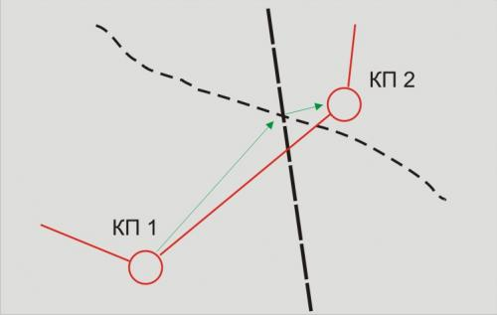

С КП 1 на привязку (пересечение тропы и просеки) мы попадаем грубо выбрав направление и с большой скоростью бега. На привязке как можно точнее оцениваем направление и расстояние и следуем к КП 2. В намеченной точке останавливаемся и быстро осматриваемся кругом. Если мы в пределах зоны видимости КП 2, обнаруживаем его.
Какова вероятность попадания на КП с первого захода?
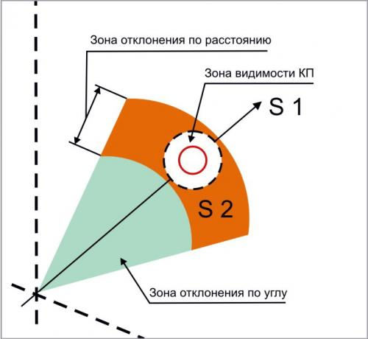

Допустим, что радиус видимости КП 10-15 м. из-за высокой травы и кустарника. При отсчете расстояния в беге мы неизбежно допускаем ошибку по расстоянию, можем не добежать или перебежать. Образуется зона ошибки, отображенная на рисунке оранжевым цветом. По направлению тоже имеется ошибка: можем уйти правее или левее. В итоге, отсчитав требуемое количество шагов в выбранном направлении, мы оказываемся, если повезет, в зоне видимости КП, очерченной штриховой линией (условно изображена в виде круга), а если не повезло, то внутри сложной фигуры, охватывающей зону видимости. Обозначим зону видимости S1, а «площадь невезения» - S2.
При высокой квалификации ориентировщика ошибки по направлению и расстоянию меньше, и S 2, как правило, всегда меньше S 1.
В любом случае, если спортсмен уверен в том, что он находится в недалеко от КП, он не должен покидать это место. Возможно, рядом находится дополнительный ориентир и логично будет воспользоваться и им.
2. Ориентир с КП находится на расстоянии 50-100 м. от линейного ориентира. Исходная точка довольно далеко от этого линейного ориентира (метров 300-500 или далее). По длине этого линейного ориентира нет четко выраженных привязок. На рисунке исходная точка, откуда надо попасть на КП – пересечение дороги и просеки.
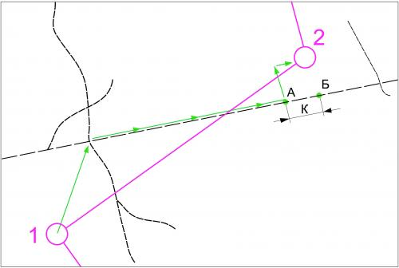

Оцениваем расстояние до точки А и возможную ошибку К при пробегании этого расстояния. Вычитаем отрезок К из расстояния до точки А, и оставшееся число показывает, сколько нужно пробежать по просеке (до условной точке Б). Преодолев расстояние, соответствующее этому числу, мы точно знаем, что не добежали до района КП. Поворачиваем в лес перпендикулярно просеке, проходим расстояние, равное расстоянию от просеки до КП, снова поворачиваем и движемся параллельно просеке. Проходим расстояние К и выходим в район постановки КП.

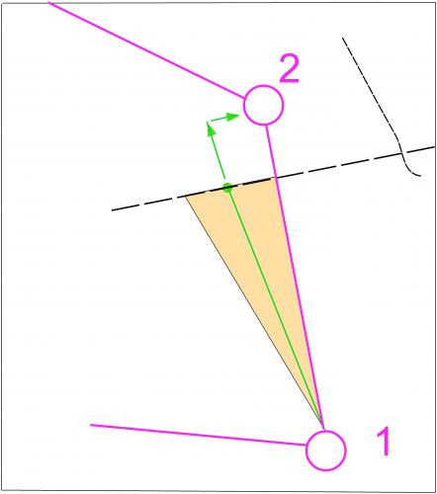
3. Ориентир с КП находится на расстоянии 50-100 м. от линейного ориентира, а наша исходная точка удалена от линейного ориентира на200 м. и более. Двигаться к КП предстоит примерно перпендикулярно к линейному ориентиру. На пути движения нет четких, далеко видимых линейных ориентиров, позволяющих легко контролировать направление.

Если бежать по азимуту прямо в направлении КП, на просеке мы не будем знать, справа или слева находимся от направления на КП. Поэтому в таких случаях рекомендуется заведомо отклониться вправо или влево. В таком случае, выходя на посеку, ориентировщик знает, где находится относительно КП. Понятно, что дальше нужно углубиться в лес на расстояние от просеки до КП и продолжить движение параллельно просеке в нужном направлении

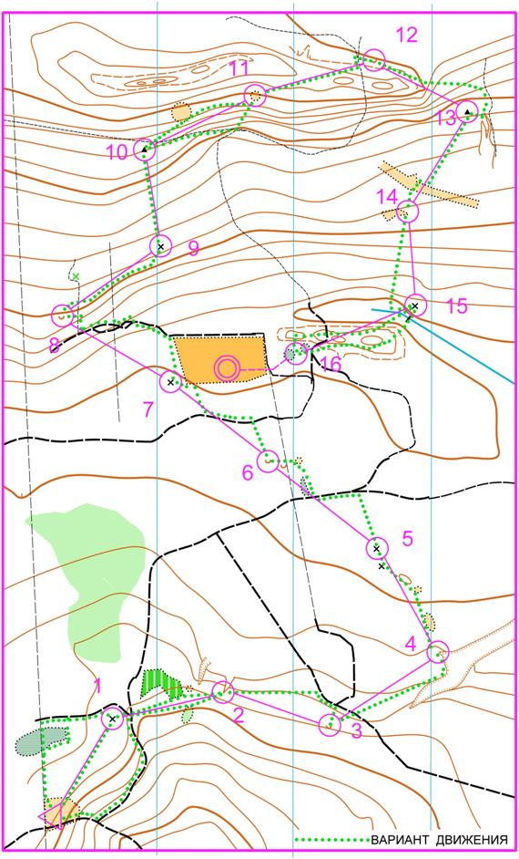

Старт-КП 1 – точное движение по азимуту;

КП 1-КП 2 – приближенное движение по азимуту;

КП 2-КП 3 – движение с упреждением;

КП 3-КП 4 – бег в «мешок»;

КП 4-КП 5 – движение по цепочке ориентиров;

КП 5-КП 6 – использование линейных ориентиров с точным определением местоположения;

КП 6-КП 7 – использование линейных ориентиров;

КП 7-КП 8 – использование развилок с крутым поворотом дороги;

КП 8-КП 9 – движение по горизонтали;

КП 9-КП 10 – прямое пересечение горизонталей;

КП 10-КП 11 – выход на КП на склоне;

КП 11-КП 12 — использование передней привязки;

КП 12-КП 13 – использование задней привязки;

КП 13-КП 14 – использование тормозного ориентира;

КП 14-КП 15 – то же при неточном выходе на КП;

КП 15-КП 16 – комбинированный способ движения.
3. Алгоритмы выбора варианта
Алгоритм выбора варианта на слабопересеченной местности с относительно хорошей проходимостью:
1. В первую очередь оцениваем наиболее короткий (прямой или относительно прямой) вариант.
2. Если этот вариант приемлем, на всякий случай быстро оцениваем обходные варианты. Останавливаемся на них только в том случае, если они дают достаточно очевидное преимущество.
3. Если прямой вариант неудобен для бега (или проблематичен с точки зрения ориентирования), более внимательно присматриваемся к обходным вариантам. Останавливаемся на прямом варианте только в том случае, если альтернативные варианты выглядят еще хуже.
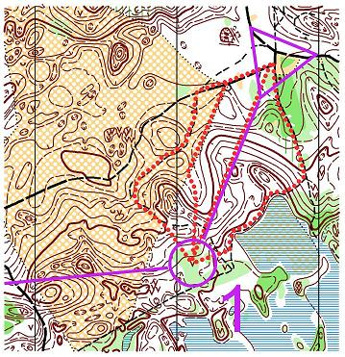
Алгоритм выбора варианта в горной местности:
1. В первую очередь находим и оцениваем вариант с наименьшим набором высоты.
2. Если этот вариант не слишком длинный, рассматриваем его как основной,но на всякий случай оцениваем другие варианты. Останавливаемся на них только в том случае, если они дают достаточно очевидное преимущество, возможно, за счет более удобного бега по дорогам.
3. Если вариант с наименьшим набором высоты слишком длинный, неудобный для бега или проблематичен с точки зрения ориентирования, настойчиво ищем другие варианты. Останавливаемся на первом (с наименьшим набором высоты) только в том случае, если альтернативные варианты выглядят еще хуже.
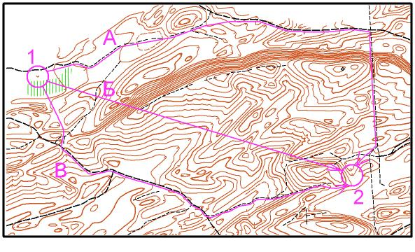

Алгоритм выбора варианта в условиях плохой проходимости:
1. В первую очередь находим и оцениваем вариант, проходящий по дорогам или наиболее «чистым» участкам.
2. Если этот вариант не слишком длинный, рассматривать его как основной, но на всякий случай оценивать другие, более короткие варианты. Останавливаемся на них только в том случае, если проходимость участков, по которым проходит вариант, вполне удовлетворительная. Полностью отбрасываем сомнительные варианты, например, проходящие через 100% «зеленку».
3. Если основной вариант слишком длинный или проблематичен с точки зрения ориентирования, настойчиво искать другие варианты. Останавливаемся на первом (наиболее удобном для бега) только в том случае, если альтернативные варианты выглядят еще хуже.
Необходимо помнить о том, о чем уже не раз упоминалось: хороший начальник дистанции всегда спланирует трассу так, что самый технически сложный вариант оказывается самым быстрым. Совершенствуйте свое техническое мастерство и смело идите на такие варианты.
Тактика прохождения отдельных участков дистанции
1. Начало дистанции. Тактика взятия «первого КП»:
Взятие первого КП — ключевой момент дистанции. Не следует торопиться при выходе на него. Выигрыш нескольких секунд на первом КП ничего не решает, а вот потерять на нем можно много, а то и сразу все.
По пути на первый КП необходимо решить сразу несколько задач: «врабатывание» организма, «вхождение» в карту, знакомство с особенностями карты, местности, характера планировки дистанции и постановки КП. Необходимо оценить условия видимости и проходимости, которые могут иметь, в том числе, и сезонный характер. Отсюда следуют рекомендации:
- не выходить на режим максимальной скорости прямо со старта;
- выбирать вариант, позволяющий получить по пути на первый КП как можно больше информации о проходимости и видимости на местности, избегая при этом ненужного риска;
- чаще обращаться к карте, подробно разбираться в том, что и как на ней обозначено; — постараться быстро приспособиться к масштабу карты;
- обратить внимание на стиль изображения рельефа на карте;
-не ставить себе задачу догнать стартовавшего перед вами спортсмена, даже если это ваш главный конкурент.
2. «Ключевые» этапы:
Некоторые этапы на дистанции могут иметь особое значение для достижения высокого результата, особенно так называемые «этапы с решающим выбором варианта». Выигрыш (или, наоборот, проигрыш) за счет выбора варианта на таких этапах может достигать нескольких минут.
Постараться выделить такие этапы заранее (как правило, это длинные и сверхдлинные этапы) и проанализировать их при первой же возможности, например, при беге по дороге, когда у вас наступит некоторая пауза в ориентировании.
Если такой возможности не найдется заранее, внимательно отнестись к выбору варианта непосредственно на предыдущем КП. При этом соразмерять время, потраченное на выбор варианта с теми потерями, которые можно иметь в результате выбора не самого оптимального пути. Если речь идет о возможности выигрыша 20–30 секунд за счет выбора варианта, не следует тратить на выбор пути более этого времени.
3. Заключительная часть дистанции:
Заключительная часть дистанции зачастую оказывается решающей в борьбе за высокий результат, и особую роль здесь начинает играть физическое утомление. Речь идет скорее о психологических моментах, таких как сохранение предельно высокого уровня концентрации внимания на фоне утомления, абстрагирование от бегущих рядом участников (ближе к финишу дистанции различных классов сходятся и количество «соседей» увеличивается),тем не менее, имеются и некоторые тактические нюансы.
Ключом к успеху здесь может послужить выбор наиболее надежных вариантов и приемов ориентирования. Собрать остатки сил и пройдите заключительную часть дистанции на высокой скорости, соблюдая при этом принцип безопасности. Помнить, что последний КП чаще всего расположен на сравнительно открытом месте с хорошей видимостью, к тому же финишная разметка может послужить надежной страховкой.
«Выложиться» до конца на финише необходимо, если борешься за высокий результат. В этом смысле показателен пример короткой дистанции финала Кубка Мира 2000 года, когда Валентин Новиков за 400 метров до финиша шел вровень с лидером, но, проиграв на этапе до последнего КП, а также на финишной прямой в сумме около 8 секунд, показал лишь четвертый результат. Скорее всего, ему просто не хватило сил на финише, так как за 1 км. до финиша он потерял около 20 секунд и упустил лидерство, затем с помощью сверхусилий восстановил «статус-кво», но на последних 400 метрах его просто оставили силы.

Заключение

В заключении приводим наставления некоторых тренеров ведущих спортсменов по спортивному ориентированию, которые выделяют несколько принципов по выбору варианта:
Принцип скорейшего достижения цели.
Выбирать следует самый быстрый вариант (то есть, вариант с наименьшей эквивалентной длиной). Исключения из этого правила могут быть обусловлены применением других принципов, описанных ниже, главным образом, принципа надежности ориентирования.
Принцип надежности ориентирования.
Следует избегать вариантов, которые могут привести к ошибкам в ориентировании. Например, при наличии длинного азимутного хода в условиях плохой видимости и отсутствии надежных опорных ориентиров, что может привести к значительным отклонениям при беге в заданном направлении по компасу, желательно просмотреть альтернативные варианты.
Принцип уменьшения риска.
Следует избегать вариантов, которые выглядят сомнительно с точки зрения проходимости. Так, например, даже узкая полоска 100% «зеленки» может оказаться абсолютно непроходимой. То же самое относится к непроходимым скапам и болотам, водным преградам, грунтовым обрывам, заборам и оградам. Следует, по возможности, избегать больших пространств, обозначенных второй градацией проходимости (растр или штриховка), поскольку согласно описанию данных условных знаков скорость бега внутри таких участков может снижаться на 80%. что соответствует пятикратному обходному пути.
Принцип экономичности.
При наличии двух более-менее равноценных вариантов выбирать следует тот, где условия бега требуют меньших энергозатрат, то есть отсутствуют крутые подьемы и спуски, труднопроходимые участки и другие естественные препятствия, иными словами, более удобный для бега вариант. Этот принцип не должен вступать в противоречие с принципом скорейшего достижения цели – более удобный вариант не должен по времени прохождения существенно отличаться от самого быстрого.
Принцип учета индивидуальных особенностей.
У каждого ориентировщика есть свои сильные и слабые стороны. Один обладает хорошими силовыми качествами, легко бежит в гору и по болоту, зато не любит бегать по дорогам, другой, наоборот, обладает хорошей легкоатлетической подготовкой и быстро бежит по дороге, но не любит преодолевать участки густой растительности и завалы в лесу. Третий может быть относительным «тихоходом», но зато почти не теряет времени при беге по зарослям и бурелому. И, наконец, есть всесторонне подготовленные спортсмены, которые не теряются в любой ситуации. Естественно, что каждый из них будет выбирать такой вариант, на котором он лучшим образом проявит свои сильные стороны и скроет слабые.
Выбор варианта зависит также и от того, находится ли ориентировщик в начале пути, пока он еще бежит со свежими силами, или же ближе к концу, когда начинает сказываться общее физическое утомление. В последнем случае надо строго соблюдать принцип экономичности и стараться избегать участков, прохождение которых требует больших физических усилий.

СПИСОК ЛИТЕРАТУРЫ

1. Айзенк Г.Ю. Проверьте свои способности. М.: Педагогика-пресс, 1992. - 173 с.
2. Акимов В.Г., Кудряшов А.А. Спортивное ориентирование/Белорусск. гос. ун-т. Минск, 1977. - 95 с.
3. Актуальные вопросы спортивной подготовки и физического воспитания /Под ред. Н.Д. Васильева. Волгоград, 1994. - 64 с.
4. Алексеев А.В. Психофункциональный тест способ оценки психической подготовленности спортсменов. - М., 1979. - 24 с.
6. Алексеев В.М., Коц Я.М. Пульсовая оценка относительной физической напряженности аэробной мышечной рабо-ты//Физиология человека. 1981. -Т. 7.- N 4. - С. 728-736.
7. Арефльев В., Леоненко И. Аэробные тесты//Легкая атлетика. 1982. - N 6. - С. 6.
8. Беляков Л., Ганюшкин А., Моисеенков А. Основы тренировки в ориентировании на местности: Метод, пособие. Смоленск, 1973. - 36 с.
9. Богатов С.Ф., Крюков О.П. Спортивное ориентирование. -М: Воениздат, 1982. 102 с.
10. Васильев Н.Д. Спортивное ориентирование: Учеб. пособие. Волгоград, 1983. - 108 с.
11. Верхошанский Ю.В. Основы специальной физической подготовки спортсменов. М.: Физкультура и спорт, 1988. - 331 с.
12. Волков Н.И., Зациорский В.М. Некоторые вопросы теории тренировочных нагрузок//Теория и практика физической культуры. 1964. - N 6. - С. 12-14.
13. Гаврилов В.Д. Качества, определяющие эффективность спортивной деятельности в ориентировании на местности и характеризующие их тесты (на примере ориентировщиков юношеских разрядов): Автореф. дисс. канд. пед. наук. М., 1982. - 16 с.
14. Гандельсман А.Б., Смирнов К.М. Физиологические основы методики спортивной тренировки. М.: Физкультура и спорт, 1970. - 232 с.
15. Иванов Е.И. Начальная подготовка ориентировщика. М.: Физкультура и спорт, 1985. - 157 с.
16. Изоп Э.В. Игровой метод при обучении ориентированию на местности: Учеб. пособие. Таллинн, 1975. - 202 с.
17. Максименко Г.З. Влияние бега с ориентированием на функциональное состояние организма//Теория и практика физической культуры. 1983. - N 12. - С. 30-31.
18. Матвеев Л.П. Основы спортивной тренировки: Учеб. пособие для ин-тов физ. культуры. М.: Физкультура и спорт, 1977. -279 с.
19. Моисеенков А.Л., Приймак Е.С. Ориентирование на местности: Метод, пособие по начальной подготовке спортсмена-ориентировщика. Ч. 1. - Смоленск, 1974. - 44 с.
20. Набатникова М.Я. Основы управления подготовкой юных спортсменов. М.: Физкультура и спорт, 1982. - 280 с.
21. Огородников Б.И., Моисеенков A.JI., Приймак Е.С. Сборник задач и упражнений по спортивному ориентированию. М.: Физкультура и спорт, 1980. - 72 с.105.0золин Н.Г. Молодому коллеге. М.: Физкультура и спорт, 1988. - 288 с.
22. Юб.Озолин Н.Г. Современная система спортивной тренировки. М.: Физкультура и спорт, 1970. - 479 с.

